附件1

渭南高新区义务段学校学区划分

一、小学学区13个
高新小学学区：麻李村、大锅寺社区（不包括渭河花园）、敬业街以南、新盛一路以东、朝阳街以北、新区东路以西。
渭河学校学区：良田村、步前社区、商城社区、渭河花园、绿景园，新区东路以西，新盛路以东，朝阳大街以南部分。
高新区第一小学学区：金城社区、大闵村、张西村、张东村、沿东风大街向东至新盛一路，新盛一路向北至敬贤街，敬贤街向西至广场西路以西部分。
高新区第二小学学区：姚家村、大寨村、上庄村、庙南村、庙北村、新盛一路以西东风大街以南部分。
高新区第三小学学区：红星村、穆屯村、赵村、新盛路以东，敬业大街以北，以及下图区域范围：
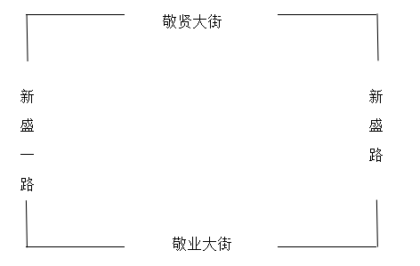
高新区第五小学学区：白杨村、西庆屯村、新盛路以西、敬贤街以北，广场西路以东，乐天大街以南。

实验小学学区：新冯村、辛市村、权家村、马渡村、里仁村、东四村、大李村、东酒王组、渭阳社区。
灯塔小学学区：灯塔村、前锋村。
油陈小学学区：油陈村。
南孟小学学区:小霍村、布王村（除东酒王组）、贺田村、大吉村、黑杨村、沙王村、楼赵村、太夫张村、子赵社区。
龙背中心小学学区：青龙村、前进村、程前村、东风村、龙背村、安王村、永丰村、北史村。
信义中心小学学区：郝家村、信义村、陈南村、陈滩村、星火村、紫兰村、刘宋村、新庄村。
苍渡小学学区：任李村、南焦村、苍渡村。
二、初中学区4个
高新中学学区：崇业路街道办事处、金城社区、白杨街道办事处（白杨街道办行政村除外）。
渭河学校学区：良田街道办事处。
实验初中学区：辛市街道办新冯村、辛市村、权家村、马渡村、里仁村、东四村、大李村、灯塔村、前锋村 、渭阳社区，阳曲街道办小霍村、布王村、贺田村、大吉村、黑杨村、沙王村、楼赵村、太夫张村、子赵社区，龙背街道办程前村、龙背村、安王村、永丰村、北史村、油陈村。
信义初中学区：龙背街道办青龙村、前进村、东风村，信义街道办郝家村、信义村、陈南村、陈滩村、星火村、紫兰村、 刘宋村、任李村、南焦村、苍渡村、新庄村。
注：各学区招生具体办法请关注各学校微信公众号发布的招生公告。

